**DISEÑO DE LA PAGINA WEB DEL SALON DE BELLEZA**

**“EMILY”**

GOMEZ GUACA WILFREDY

GONZALEZ CUELLAR PAULA LUCIA

JIMENEZ RODRIGUEZ LAURA SOFIA

INSTITUCION EDUCATIVA GABRIELA MISTRAL

BELEN DE LOS ANDAQUIES CAQUETA

2022

**DISEÑO DE LA PAGINA WEB DEL SALON DE BELLEZA**

**“EMILY”**

Elaborado por:

GOMEZ GUACA WILFREDY

GONZALEZ CUELLAR PAULA LUCIA

JIMENEZ RODRIGUEZ LAURA SOFIA

GRADO:10 C

Presentado a:

CHRISTIAN ANDRES ARTEAGA ROJAS

AREA:

TECNOLOGIA E INFORMATICA

INSTITUCION EDUCATIVA GABRIELA MISTRAL

BELEN DE LOS ANDAQUIES CAQUETA

2022

**CONTENIDO**

Contenido

1 ORIGEN Y TRAYECTORIA 3

1. 1 ORIGEN 3

1. 1. 1 situación actual 3

1. 1. 1. 1 coméntanos 3

6. COMCLUCIONES 3

7. RECOMENDACIONES 3

BIBLIOGRAFIA 3

INDICES 3

ANEXOS 3

1. JUSTIFICACION………………………………………………………………………………..………………………………………3

**LISTA DE FIGURAS**

Figure 1. vista frontal 10

Figure 2 vista interior 10

Figure 3 logotipo del negocio 11

Figure 4 diploma de aceptación 11

# INTRODUCION

LA PAGINA WEB, se realiza con el fin de darnos a conocer la sala de belleza**(EMILY)**; Para ello, se realizan temas tales como: cortes Unicef, keratinas, alised, peinados, maquillaje, depilación con cera y depilación de cejas; Esto se lleva a cabo gracias a la propietaria del negocio **MIRIAM RODRIGUEZ ARENAS** nos ha dado la información del negocio para ayudarle hacer publicidad por el medio de una página web, gracias a esto se podrá aumentar más los clientes y así garantizar una mejor fuente de ingreso para el negocio y la propietaria.

1. **OBJETIVOS**
   1. General:

Diseñamos esta página web con la finalidad de dar a conocer lo que nos ofrece la sala de belleza Emily, nuestro propósito es enseñarles a las personas los productos y servicios que ofrece este negocio de peluquería, la cual por lo general la propietaria del negocio se podría beneficiar de la publicidad que le haremos, porque esto ayudaría a que el negocio se diera a conocer por medio de dicha página web.

* 1. Especifico:
* Dar a conocer sus horarios de servicio.
* Dar a conocer los diferentes precios.
* Dar a conocer lo que realizan.
* Dar a conocer su ubicación del negocio.

1. **MARCO TEORICO**

**PAGINA WEB**: Es un documento o información electrónica capaz de contener texto, sonido, videos, programas, enlaces, imágenes, hipervínculos y muchas otras cosas, adaptada para la llamada Word wide web (www), y que puede ser accedida mediante un navegador web, se encuentra generalmente en el formato HTML o XHTML y puede proporcionar acceso a otras páginas web mediante enlaces de hipertexto.

**HTML:** Es un lenguaje de marcas de hipertexto, como el componente más básico de la web que define el significado y la estructura del contenido web.

**Cortes Unicef:** cortes para hombre como: el 7, el traquetó, el desvanecido, el sharawy; etc. Cortes de dama, está el corte recto, corte v, corte box, corte mullet; etc.



**Keratinas**: es un tratamiento que repara las fibras de cabello, para nutrirlas desde la raíz dando un aspecto regenerado, además los protege de los agentes externos, como el calor excesivo.

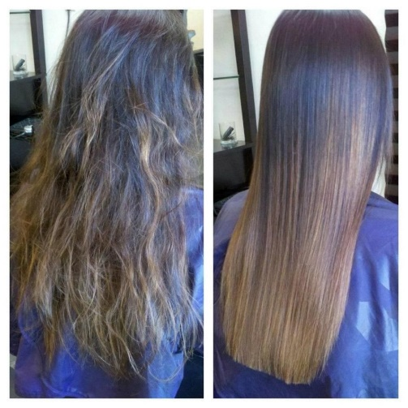

**ALIXED**: actúa rompiendo los enlaces químicos del cabello parte más interna, modificando la fibra capilar de rizado, alisa de manera definitiva, una vez de rizado el cabello necesitara cuidados intensivos para prolongar el efecto lizo. 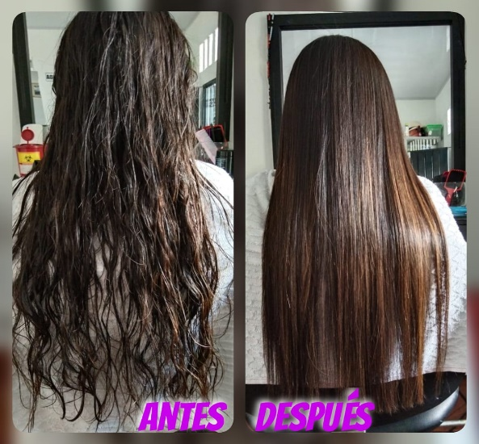

**PEINADOS:** para niñas, adolescentes y señoras entre ellos, media trenza simulada, corona trenzada, mini coleta entrenzadas; etc. 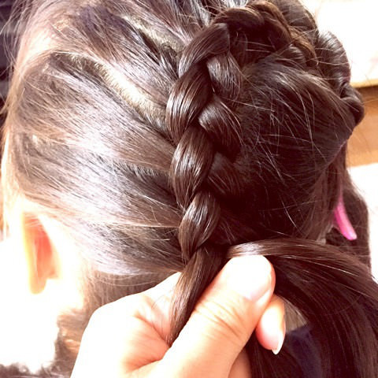

**MAQUILLAJE**: hay diferentes tipos de maquillaje como; maquillaje de día, maquillaje con toques resaltados, maquillaje teatral, maquillajes para fotos, maquillajes con ojos ahumados.

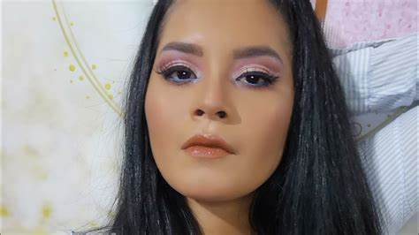

**DEPILACION CON CERA:** se hace depilación de cejas, axilas, barba, y piernas. 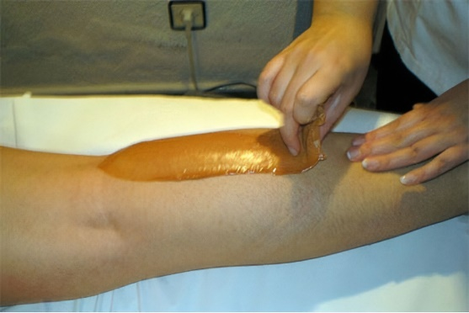

**DEPILACION DE CEJAS:** es como la persona lo desee, con cera o cuchilla, y cejas en henna.

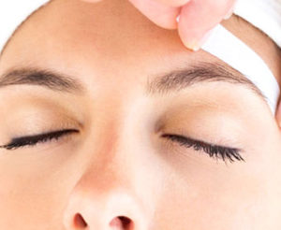

1. **DESCRIPCION DEL PROYECTO.**

Este proyecto se realizó con el fin de dar publicidad a dicho negocio, y también para tener conocimiento de la elaboración de una pagina web.

LA SALA DE BELLEZA “EMILY”, es un negocio de aproximadamente 5 años. La propietaria: MIRIAM RODRIGUEZ ARENAS, al ver la necesidad económica tomo la decisión de abrir el negocio en el municipio de belén de los andaquies, fue difícil empezar. pero se empezó con una mediana deuda en un banco, se compraron las cosas más necesarias y después se siguió invirtiendo, después se arrendo un local, luego se realizaron los papeles de legalidad del negocio, todo necesita de esfuerzo y aptitud para emprender. Tras una gran lucha se abrieron las puertas del negocio y a la espera, las primeras ventas fueron de trecientos treinta mil pesos, y hasta la fecha no se baja de un millón.

Figure 1. vista frontal

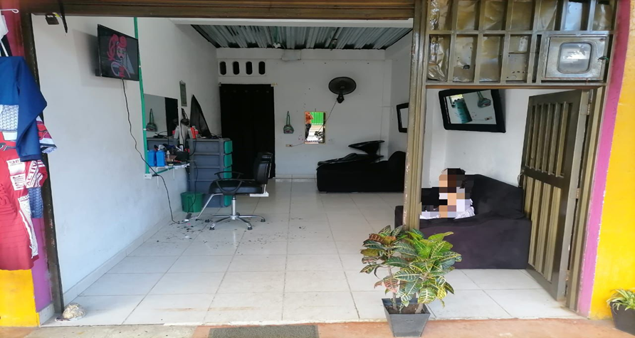

Figure 2 vista interior

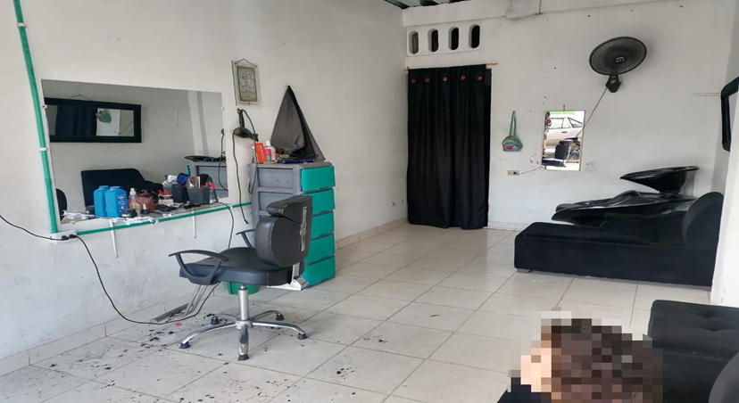

Figure 3 logotipo del negocio

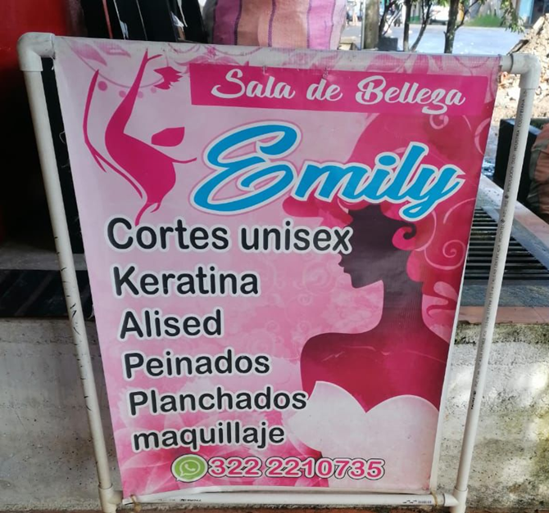

Figure 4 diploma de aceptación

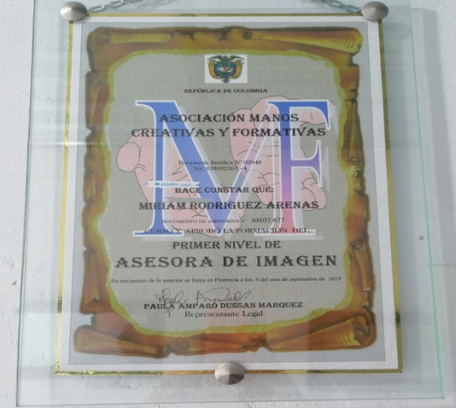

**BIBLIOGRAFIA**

* <https://www.veet.es>
* <https://www.inteligentpharma.com>
* <https://www.etapainfantil.com>
* <https://www.brasilybelleza.com>